## Шарик массой 150 мг, подвешенный на тонкой непроводящей нити, имеет заряд 10 нКл. На расстоянии 32 см снизу под ним располагают второй заряженный шарик. Каким должен быть заряд этого шарика, чтобы сила натяжения нити а) уменьшилась вдвое; б) увеличилась вдвое?

[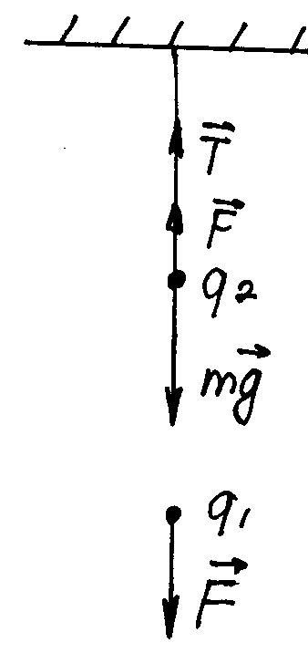](http://5terka.com/images/fiz9-11stepzad/fiz9-11stepanova3-730.png)[http://5terka.com/images/fiz9-11stepzad/fiz9-11stepanova3-731.png](http://5terka.com/images/fiz9-11stepzad/fiz9-11stepanova3-731.png)[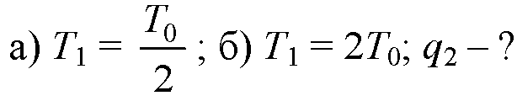](http://5terka.com/images/fiz9-11stepzad/fiz9-11stepanova3-732.png)

а)

[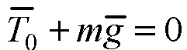](http://5terka.com/images/fiz9-11stepzad/fiz9-11stepanova3-733.png)[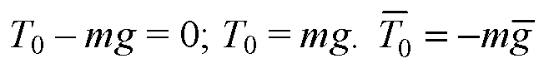](http://5terka.com/images/fiz9-11stepzad/fiz9-11stepanova3-734.png)[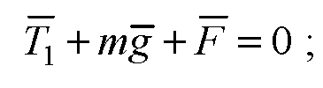](http://5terka.com/images/fiz9-11stepzad/fiz9-11stepanova3-735.png)[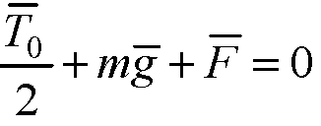](http://5terka.com/images/fiz9-11stepzad/fiz9-11stepanova3-736.png)[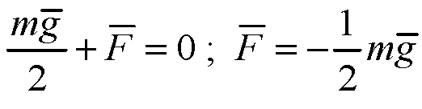](http://5terka.com/images/fiz9-11stepzad/fiz9-11stepanova3-737.png)

Видно, что сила электрического взаимодействия должна быть направлена против ускорения свободного падения, т.е. заряд q2 должен быть такого же знака, что и q1, т.е. q2 > 0.

[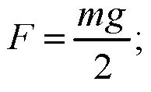](http://5terka.com/images/fiz9-11stepzad/fiz9-11stepanova3-738.png)[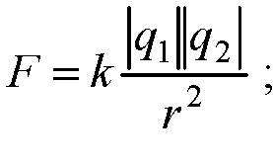](http://5terka.com/images/fiz9-11stepzad/fiz9-11stepanova3-739.png)[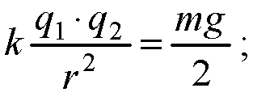](http://5terka.com/images/fiz9-11stepzad/fiz9-11stepanova3-740.png)[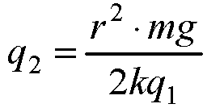](http://5terka.com/images/fiz9-11stepzad/fiz9-11stepanova3-741.png)[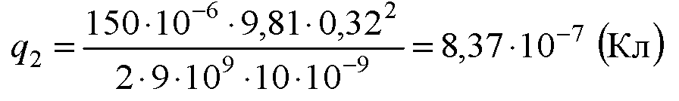](http://5terka.com/images/fiz9-11stepzad/fiz9-11stepanova3-742.png)

б)

[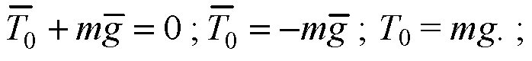](http://5terka.com/images/fiz9-11stepzad/fiz9-11stepanova3-743.png)[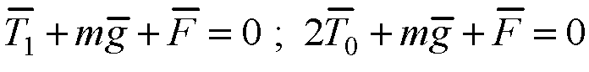](http://5terka.com/images/fiz9-11stepzad/fiz9-11stepanova3-744.png)[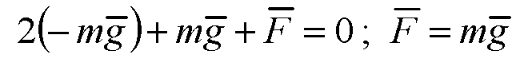](http://5terka.com/images/fiz9-11stepzad/fiz9-11stepanova3-745.png)

Сила электрического взаимодействия 2-х шариков сонаправлена с вектором g, значит, шарики должны притягиваться. Следовательно, q2 < 0.

[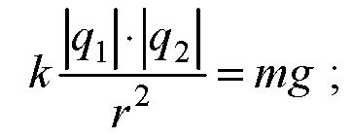](http://5terka.com/images/fiz9-11stepzad/fiz9-11stepanova3-746.png)[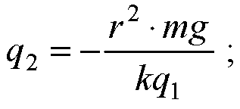](http://5terka.com/images/fiz9-11stepzad/fiz9-11stepanova3-747.png)[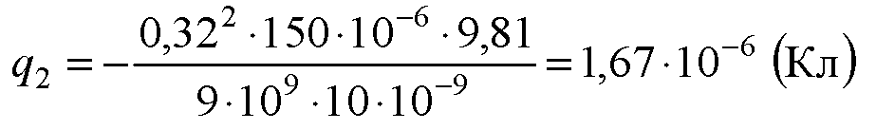](http://5terka.com/images/fiz9-11stepzad/fiz9-11stepanova3-748.png)